FR 148 : Noeud ou site présent dans Référentiel Sites et absent dans BRASIL
Application : BRASIL | Version de création de la FR : G8R0C60P11
Dernière modification par : Géraldine Cortial-silvestre | Le : 25/04/2019  Dernière maj le 19/09/2024 par GCS
Durée estimée : rapide | Périodicité :
Commentaires :

Pré-requis :
- Connaître le mode de fonctionnement des nœuds dans Brasil (se référer au document ci-dessous) :
- Documents/APPLIS/BRASIL/1-ReferenceDocumentaire/4-Doc ORANGE (hors Sopra)/Doc technique/Présentation Nœuds et réglettes.pptx
- Avoir accès à Référentiel Sites et savoir y rechercher une information.
- Savoir si besoin migrer un équipement d’un nœud vers un autre
- Si besoin, se référer au Contrat d’Interface E-Basiliq-Brasil stocké dans Livedox.

CAS D’UN NŒUD ABSENT DE BRASIL
Contexte :
Le nœud TORCY:71 2TF/2TFM est absent dans BRASIL alors qu’il est présent dans Référentiel Sites.

Analyse :
Lors de chaque création/modification d’un nœud dans Référentiel Sites, des mouvements UMI-DICO sont émis en temps réel entre Référentiel Sites et BRASIL (op49mwa12) via E-BASILIQ.

- Vérification dans les logs :

Les logs quotidiens brasilUmidico*.log se trouvent sur op49mwa12, /opt/application/49mapp/current/umidico/logs.
On recherche les traces relatives au nœud en question (l’historique est relativement large) :

$ cd /opt/application/49mapp/current/umidico/logs
[op49mapp@op49mwa12 logs]$ grep 'TORCY' *
brasilUmidico_messages_20160830.log:16:35:20 DicoBRsite |RL|22.07.2016 00:00:00|1397419|2TF|TORCY:71||AVENUE DES FERRANCINS||71210| TORCY| 16:35:20 OK
brasilUmidico_messages_20160830.log:16:35:20 DicoBRsite |RL|22.07.2016 00:00:00|1397421|7TM|TORCY:71||CARREFOUR DU 8 MAI 1945||71210| TORCY| 16:35:20 OK
brasilUmidico_messages_20160906.log:10:31:17 DicoBRnoeud |RL|22.07.2016 00:00:00|1397436|7TMM|7TM|TORCY:71||T|PTRG|||71210| TORCY|71540|TSM44|FM|||X0|DOC.JE|7TM|TORCY MAI MED|M| 10:31:17 OK

On constate qu’il n’y a eu aucun mouvement UMI-EPC sur ce nœud.

- Vérification en BDD :

On vérifie en BDD les infos présentes sur le nœud TORCY:71 2TF/2TFM (tables agglos / sites / nœuds) :

select * from t_local_areas la where la.loca_local_area_short_name like '%TORCY%'

loca_id loca_local_area_short_name loca_local_area_long_name loca_version
73676 TORCY:71 TORCY:71 1

select tn.node_id nid, tn.node_base_code42c codebase42c, tn.node_center_code42c codecentre42c, tn.node_dr_code CodeDR,
tla.loca_local_area_short_name aggloCourt, tla.loca_local_area_long_name aggloLong, ts.site_property_code Site, tn.node_name42c libelle42C,
tn.node_international_name nomInternational
from t_nodes tn, t_sites ts, t_local_areas tla
where tn.site_id = ts.site_id and ts.loca_id = tla.loca_id
and tla.loca_id = 73676

Plusieurs nœuds présents, mais pas celui que l’on recherche. Cohérent avec l’absence de mouvement UMI-DICO dans les logs.

- Vérification dans Référentiel Sites :

Dans Référentiel Sites, on recherche le nœud à partir des infos Agglo / Site / Point :

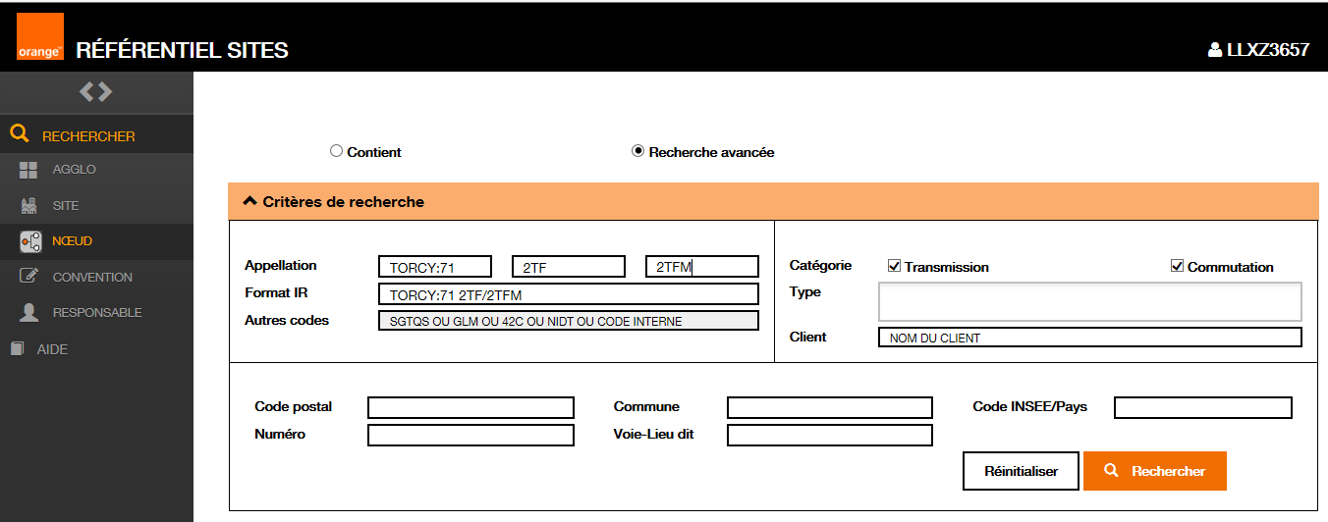

Puis on clique sur le bouton Rechercher :
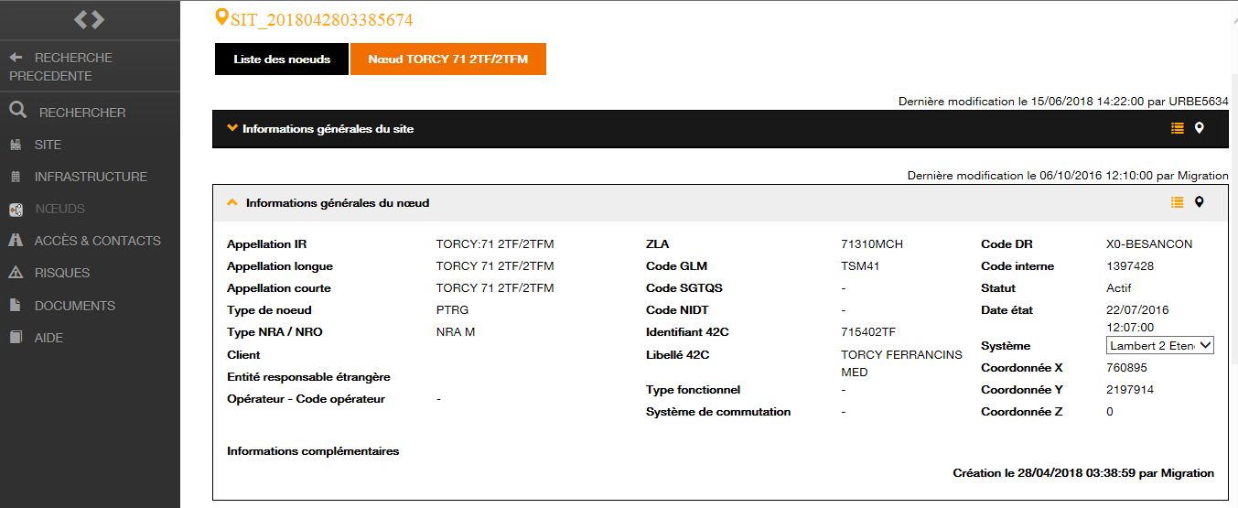

On effectue quelques contrôles filtrants sur l’envoi ou non d’un mouvement UMI-DICO à Brasil :

- Vérifier que l’Identifiant 42C contient le Code Insee concaténé au code centre. Dans cet exemple, 715402TF. ð OK.
- Vérifier que l’Appellation longue / courte dans IR doit correspondre à la référence du nœud dans BRASIL (au format Agglo Site/Point. Dans cet exemple, TORCY:71 2TF/2TFM. ð OK.
- Vérifier que le Statut vaut bien Actif. Dans le cas contraire, aucun mouvement UMI-DICO n’est émis vers Brasil. Dans cet exemple ð OK.

Résolution :
A partir des 3 vérifications réalisées ci-dessus, on peut supposer qu’il y a peut-être eu un problème côté E-Basiliq, ou un incident d’exploitation.
- Demander au soutien Référentiel Sites de régénérer un mouvement UMI-DICO vers Brasil pour ce nœud. Ce mouvement est généré au fil de l’eau.
- Procéder aux Vérifications dans les logs et en BDD détaillés précédemment dans cette FR.

Vérification dans les logs :

$ cd /opt/application/49mapp/current/umidico/logs
[op49mapp@op49mwa12 logs]$ grep 'TORCY' *
brasilUmidico_messages_20160830.log:16:35:20 DicoBRsite |RL|22.07.2016 00:00:00|1397419|2TF|TORCY:71||AVENUE DES FERRANCINS||71210| TORCY| 16:35:20 OK
brasilUmidico_messages_20160830.log:16:35:20 DicoBRsite |RL|22.07.2016 00:00:00|1397421|7TM|TORCY:71||CARREFOUR DU 8 MAI 1945||71210| TORCY| 16:35:20 OK
brasilUmidico_messages_20160906.log:10:31:17 DicoBRnoeud |RL|22.07.2016 00:00:00|1397436|7TMM|7TM|TORCY:71||T|PTRG|||71210| TORCY|71540|TSM44|FM|||X0|DOC.JE|7TM|TORCY MAI MED|M| 10:31:17 OK
brasilUmidico_messages_20161006.log:11:24:09 DicoBRnoeud |RL|22.07.2016 00:00:00|1397428|2TFM|2TF|TORCY:71||T|PTRG|||71210| TORCY|71540|TSM41|FM|||X0|DOC.JE|2TF|TORCY FERRANCINS MED|M| 11:24:09 OK
[op49mapp@op49mwa12 logs]$

Vérification en BDD :

On récupère le Code Interne dans l’IHM Référentiel Sites (cf capture d’écran de Référentiel Sites ci-dessus dans ce document):
Dans cet exemple, il s’agit du 1397428.

select * from t_nodes n where n.node_id = 1397428
node_id node_node_code node_base_code42c node_gestion_code_group node_center_code42c node_dr_code node_name42c node_function_code node_international_name node_nra_type site_id node_version
1397428 2TFM DOC.JE _NE 2TF X0 TORCY FERRANCINS MED PTRG TORCY:71/2TFM M 300169757 1
- Le nœud est désormais bien présent en BDD Brasil

CAS D’UN SITE ABSENT DE BRASIL
Le principe est analogue à celui du nœud détaillé ci-dessus :
Contexte :
Le site HERIC 4HM est absent dans BRASIL alors qu’il est présent dans Référentiel Sites.

Analyse :
Lors de chaque création/modification d’un site dans Référentiel Sites, des mouvements UMI-DICO sont émis en temps réel entre Référentiel Sites et BRASIL (op49mwa12) via E-BASILIQ.

- Vérification dans les logs :

Les logs quotidiens brasilUmidico*.log se trouvent sur op49mwa12, /opt/application/49mapp/current/umidico/logs.
On recherche les traces relatives au nœud en question (l’historique est relativement large) :

$ cd /opt/application/49mapp/current/umidico/logs
[op49mapp@op49mwa12 logs]$ grep '4HM' *
brasilUmidico_messages_20160902.err:07:51:12 DicoBRsite |RL|02.09.2016 00:00:00|1404010|4HM|HERIC||LE MOULIN BOIS RIVAUD||44810| HERIC| 07:51:13 org.springframework.dao.DataAccessResourceFailureException
brasilUmidico_messages_20160902.log:07:51:12 DicoBRsite |RL|02.09.2016 00:00:00|1404010|4HM|HERIC||LE MOULIN BOIS RIVAUD||44810| HERIC| 07:51:13 ERREUR

On constate qu’il y a eu sur ce site plusieurs mouvements UMI-EPC en erreur, aucun en succès.

- Vérification en BDD :

On vérifie en BDD les infos présentes sur le site HERIC 4HM (tables agglos et sites ) :

select * from t_sites ts,t_local_areas tla where ts.loca_id = tla.loca_id and ts.site_property_code = '4HM'

site_id site_property_code loca_id site_version loca_id loca_local_area_short_name loca_local_area_long_name loca_version
154951 4HM 181758 1 181758 HERMERAY HERMERAY 1

Ce n’est pas le site attendu. Le site HERIC 4HM n’est pas présent en BDD Brasil.

- Vérification dans Référentiel Sites :

Dans DICO, on recherche le site à partir de l’appellation longue (Agglo Site) : Etape inutile dans cet exemple mais qui peut s’avérer utile dans d’autre cas.

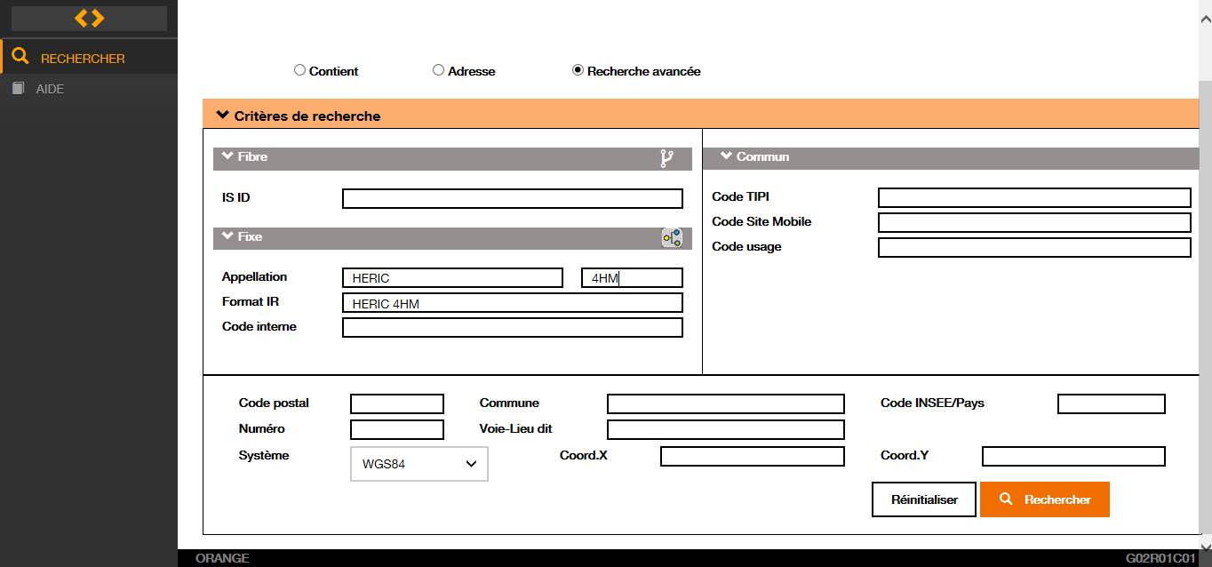

Puis on clique sur le bouton Rechercher.
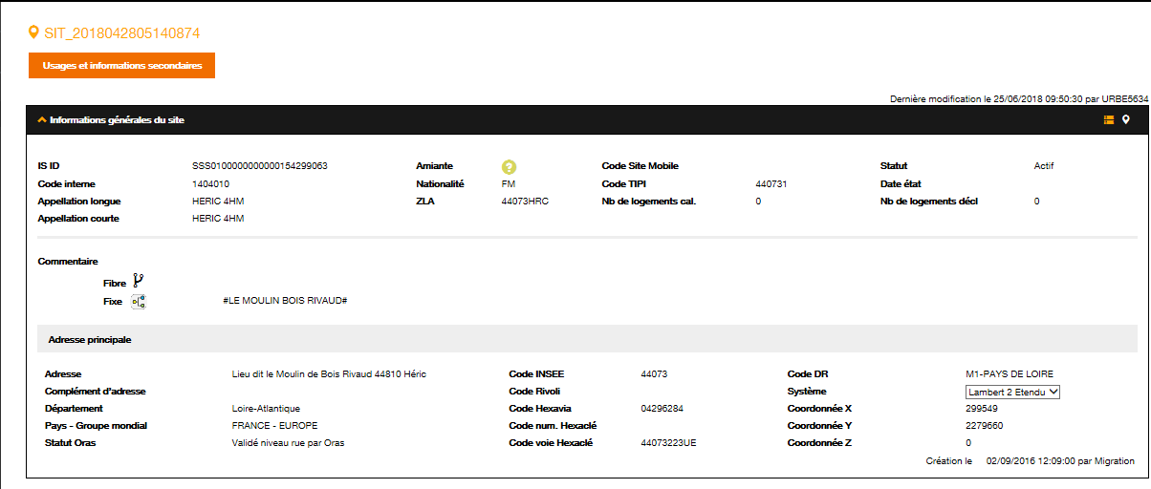
(zoomer le document si nécessaire)

Résolution :
A partir des 3 vérifications réalisées ci-dessus :
- Demander au soutien Référentiel Sites de régénérer un mouvement UMI-DICO vers Brasil pour ce site. Ce mouvement est généré au fil de l’eau.
- Procéder aux Vérifications dans les logs et en BDD détaillés précédemment dans cette FR.

Vérification dans les logs :

$ cd /opt/application/49mapp/current/umidico/logs
[op49mapp@op49mwa12 logs]$ grep '4HM' *
brasilUmidico_messages_20160902.err:07:51:12 DicoBRsite |RL|02.09.2016 00:00:00|1404010|4HM|HERIC||LE MOULIN BOIS RIVAUD||44810| HERIC| 07:51:13 org.springframework.dao.DataAccessResourceFailureException
brasilUmidico_messages_20160902.log:07:51:12 DicoBRsite |RL|02.09.2016 00:00:00|1404010|4HM|HERIC||LE MOULIN BOIS RIVAUD||44810| HERIC| 07:51:13 ERREUR
brasilUmidico_messages_20161006.log:15:05:16 DicoBRnoeud |RL|02.09.2016 00:00:00|1404013|4HMM|4HM|HERIC||T|PTRG|||44810| HERIC|44073|HRC67|FM|||M1|DOC.XN|4HM|HERIC MOULIN BOIS RI|M| 15:05:16 OK

Vérification en BDD :

On vérifie en BDD les infos présentes sur le site HERIC 4HM (tables agglos et sites) :

select * from t_sites ts,t_local_areas tla where ts.loca_id = tla.loca_id and ts.site_property_code = '4HM'

site_id site_property_code loca_id site_version loca_id loca_local_area_short_name loca_local_area_long_name loca_version
154951 4HM 181758 1 181758 HERMERAY HERMERAY 1
300170405 4HM 81394 1 81394 HERIC HERIC 1

Le site HERIC 4HM est bien présent dans Brasil.

